Online slotové hry TECH4BET

Herní plán a popis hry
MYSTERY 81
Tech4Bet

Ovládací a informační prvky her

Informační pole
- KREDIT V tomto poli jsou zobrazeny kredity odpovídající Kč

Obrázek 1: informační pole KREDIT
- VÝHRA V tomto poli jsou zobrazeny všechny obdržené výhry odpovídající Kč

Obrázek 2: informační pole VÝHRA
- SÁZKA V tomto poli je zobrazena aktuální sázka v Kč

Obrázek 3: informační pole SÁZKA

Ovládací prvky (tlačítka)
- START Stisk tlačítka spustí novou hru pokud je splněna podmínka, že hodnota KREDIT >= SÁZKA.

Obrázek 4: tlačítko START

- AUTOSTART Stisk tlačítka spustí novou hru pokud je splněna podmínka, že hodnota KREDIT >= SÁZKA. Spouštění her se opakuje dokud je platná podmínka KREDIT >= SÁZKA nebo je znovu stisknuto tlačítko AUTOSTART.

Obrázek 5: tlačítko AUTOSTART - aktivace

Obrázek 6: tlačítko AUTOSTART - deaktivace
- SÁZKA Stisk tlačítka zobrazí tabulku se všemi variantami možných sázek. Stisk ovládacího prvku sníží sázku o jeden krok dolů nebo zvýší o jeden krok nahoru.
Obrázek 7: tlačítko SÁZKA
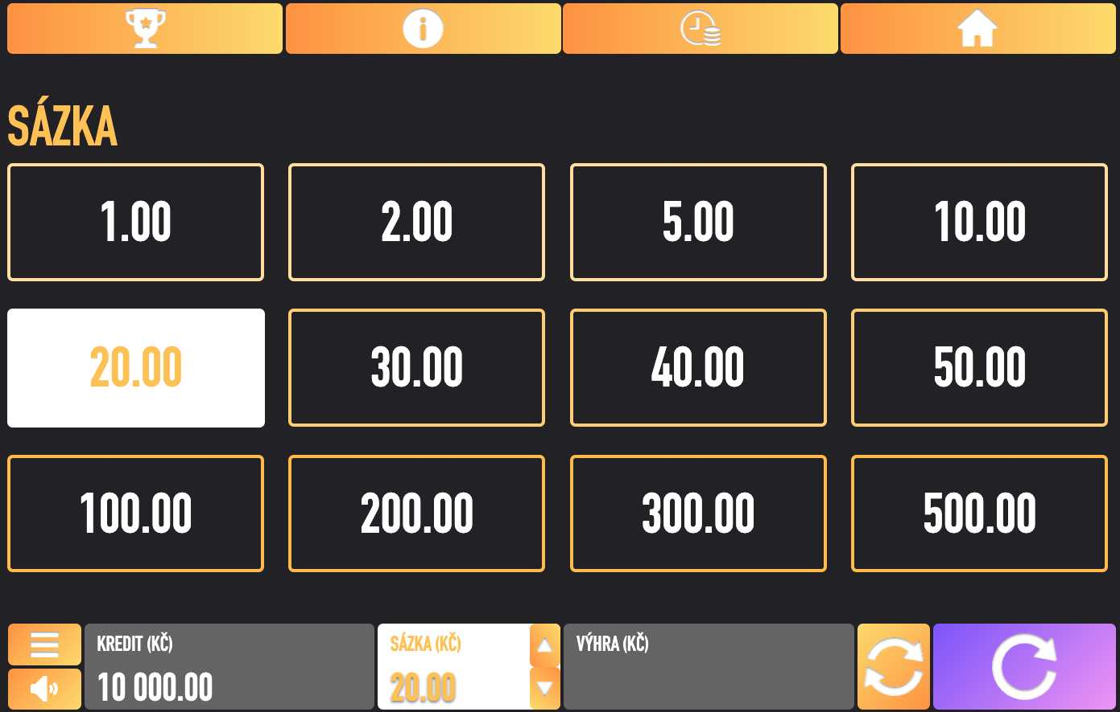
Obrázek 8: tabulka s variantami sázek

- ZVUK Stisk tlačítka zapne/vypne zvuk.

Obrázek 9: tlačítko ZVUK - aktivováno

Obrázek 10: tlačítko ZVUK - deaktivováno
- MENU Stisk tlačítka zobrazí okno s nabídkou položek.

Obrázek 11: tlačítko MENU
- VÝHERNÍ TABULKA Stisk tlačítka zobrazí výherní tabulku.

Obrázek 12: tlačítko VÝHERNÍ TABULKA
- INFO Stisk tlačítka zobrazí informace o hře.

Obrázek 13: tlačítko INFO
- DOMŮ Stisk tlačítka způsobí odchod ze hry.

Obrázek 14: tlačítko DOMŮ

Spuštění a ukončení hry
- START Pokud je splněna podmínka, že suma v políčku KREDIT je vyšší nebo rovna sumě zvolené sázky v políčku SÁZKA, je možné spustit novou hru. Po stisku tlačítka START se odečte zvolená sázka z políčka KREDIT a začnou se otáčet opticky znázorněné válce. Pokud po zastavení válců je zobrazena výherní kombinace, je vyhraná částka připsána do pole VÝHRA a hra je považována za ukončenou. Tlačítkem START je možné začít novou hru. Pokud po zastavení válců není zobrazena žádná výherní kombinace, je hra považována za ukončenou.
- AUTOSTART V režimu AUTOSTARTu je případná výhra automaticky připsána do pole KREDIT a pokud je splněna podmínka pro začátek nové hry je automaticky spuštěna, dokud není režim ukončen stiskem tlačítka AUTOSTART.

Název hry: MYSTERY 81

Informace o hře
typ hry | čtyřválcová hra se třemi sloty na každém válci
počet výherních linií | 81 výherních linií
výherní podíl | 95,97 %
maximální sázka | 500 Kč
maximální výhra | 500 000 Kč
Všechny výherní kombinace jsou platné zleva doprava.
Vyplácena je pouze nejvyšší výherní kombinace na každé výherní linii.
Výhry na výherních liniích jsou sčítány.
Výherní faktory v tabulce výher jsou násobeny celkovou sázkou.
Cílem hry je získat výherní kombinaci symbolů po zatočení válců.

Speciální symboly, vlastnosti a bonusová otočení zdarma
- Symbol Wild - Tento zástupný symbol nahrazuje jakýkoliv symbol. Symbol Wild se může vyskytovat ve třech variantách a to s násobky (x2, x3, x5). Pokud se ve výherní kombinaci vyskytuje více než jeden symbol Wild, výsledná výhra je násobena součinem jejich hodnot.

Výherní tabulka
SYMBOL | 3x | 4x
Bar | 1 x n | 2 x n
Třešně | 1 x n | 4 x n
Citrón | 1 x n | 4 x n
Pomeranč | 1 x n | 4 x n
Švestka | 1 x n | 4 x n
Hrozno | 4 x n | 40 x n
Meloun | 6 x n | 60 x n
Sedmička | 16 x n | 160 x n
Wild | - | -
n = celková sázka na hru

